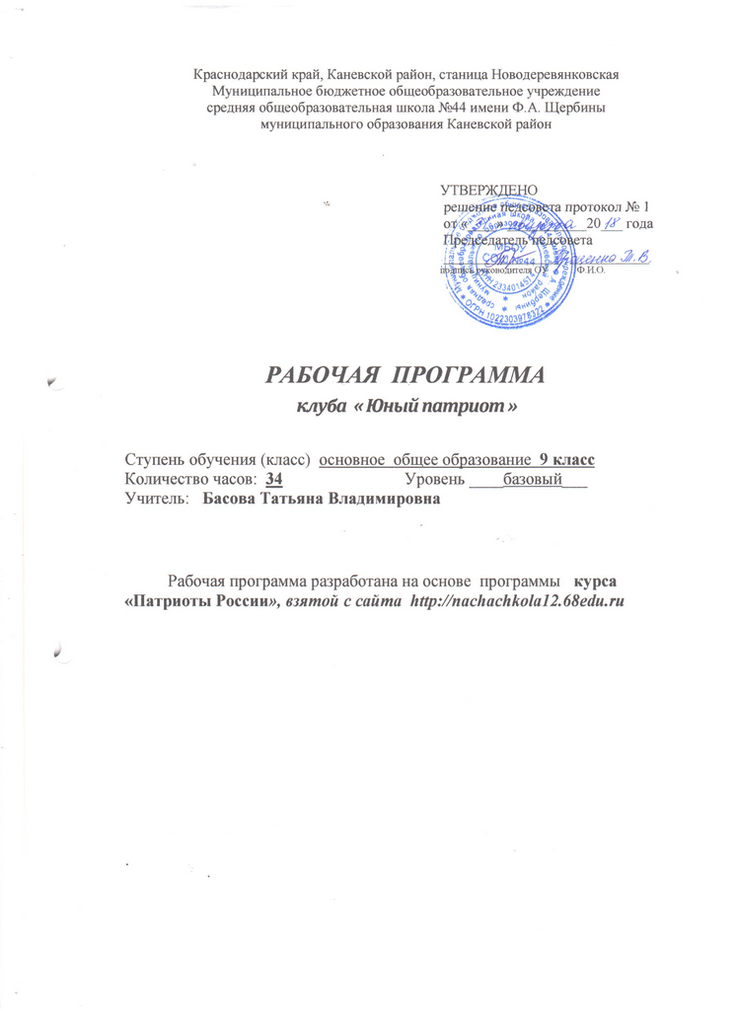

Программа «Юный патриот» призвана осуществлять гражданско-патриотическое воспитание школьников, направлена на развитие личности, обладающей духовно-нравственными качествами, формирование учебно-исследовательских навыков, стимуляцию детского и юношеского творчества, познавательной активности школьников. Учебно-воспитательный процесс по программе кружка «Юный патриот» является частью общешкольных мероприятий по проектированию условий и механизмов гражданского становления личности и духовно-нравственного воспитания в системе общего среднего образования. В основе программы — системный подход к формированию гражданской позиции школьника, создание условий для его самопознания и самовоспитания, для совершенствования интеллектуального и творческого потенциала личности.

Изучение истории родного края, истинной истории нашего Отечества, его боевых, трудовых и культурных традиций, устоев народа, культурного наследия России позволит понять подросткам, кто является истинным патриотом.

Программа разработана с учетом реальных возможностей и потребностей конкретной школы.

Программа реализуется за 3года (7-9 классы). В программе отражены приоритетные направления и задачи по гражданско-патриотическому воспитанию; указаны сроки, мероприятия по выполнению поставленных задач.

Программа «Юный патриот» как составная часть общешкольной системы воспитания детей отражает характер, проблемы и противоречия общества и в значительной степени благодаря своему воспитательному потенциалу определяет ориентацию конкретной личности, отвечает за социализацию личности.

**Цель программы «**Юный патриот**»**

* Воспитание нравственно и физически здоровой, культурной, свободной и ответственной личности гражданина и патриота.
* Формирование духовно и физически здорового человека, неразрывно связывающего свою судьбу с будущим родного города, края и страны.

**Задачи программы**

* Воспитание чувства долга, ответственности, готовности к защите Отечества, чувства любви и привязанности к семье, родному дому, своей Родине, традициям, обычаям своего народа.
* Развитие духовно-нравственной личности, разумно сочетающей личные интересы с общественными интересами.
* Формирование необходимых материальных и правовых норм поведения, осознание себя как части правового государства, формирование умений и потребности сохранять и приумножать природные богатства родного края.
* Развитие нравственных взаимоотношений в семье.
* Воспитание гордости за героическое прошлое своей Родины и уважения к  культуре своей страны и толерантного отношения к культуре и традициям народов мира.

Кроме данного комплекса задач по формированию здоровой, культурной, свободной и ответственной личности гражданина и патриота России, кружок также решает задачу развития коммуникативной компетенции личности подростка.

Обучающие задачи:

Исследовать историю и традиции своего края, народа, страны для дальнейшего укрепления основ демократии и народовластия в России, укрепления авторитета страны в мировом сообществе

Развивающие задачи:

Формировать и развивать у учащихся потребность в познании культурно-исторических ценностей, стимулировать творческую активность; развивать уровень образовательной культуры, включающей усвоение накопленных нашими предками знаний, народного опыта, мудрости и социальной культуры.

Воспитательные задачи:

 Активизировать творческую инициативу; способствовать воспитанию чувства уважения к людям старшего поколения, к героическому прошлому своей Родины; способствовать воспитанию любви к Отечеству через приобщение к истокам и традициям русской культуры; способствовать выработке у учащихся активной гражданской позиции, сознательного отношения к общественному и гражданскому долгу, способствовать развитию толерантности и уважения к культуре народов России.

**Сроки и этапы реализации программы «**Юный патриот**»**

Этапы реализации программы:

I этап – организационно-мобилизационный (анкетирование учащихся; поиск форм, методов, способов развития гражданско-патриотического направления; изучение современных технологий).

II этап – практический (использование на практике форм, методов, приемов развития гражданско-патриотического воспитания).

III этап – аналитический (обработка и систематизация данных; обобщение и пропаганда результатов деятельности участников кружка).

**Содержание программы**

**Формы и методы организации занятий по программе «**Юный патриот**»**

1**. Гражданин России.**

Цель:формирование гражданской и правовой направленности личности, активной жизненной позиции.

Задачи:

1. Формировать культуру проявления гражданской позиции.  
2. Формировать у учащихся систему знаний по государственно-правовому устройству страны, уважения к государственным символам России, истории Отечества через призму событий мирового значения.

Формы:лекции, коллективные творческие дела, конкурсы, викторины по правовой тематике, встречи с интересными людьми.

**2. Мой край родной.**

Цель:Воспитание у детей  любви к родному краю, уважение к народным традициям, изучение своей родословной.

Задачи:

1. Изучать историю родного края.
2. Воспитывать у учащихся позицию «Я – гражданин России».
3. Формировать гражданско - патриотическое поведение.
4. Знакомство с героическим прошлым земляков и исследовательский поиск.

Формы:лекции, викторины, газеты, учебно-исследовательские работы и проекты и т.д.

**3.Защитник Родины**

Цель:Воспитание чувства долга, ответственности, готовности к защите Отечества

Задачи:

* 1. Вести поисково-исследовательскую деятельность.
  2. Формирование духовно и физически здорового человека, неразрывно связывающего свою судьбу с будущим страны.

Формы:лекции, лекции-беседы, викторины, газеты, учебно-исследовательские работы и проекты, военно-патриотические игры.

Общие формы организации деятельности:

1.Встречи с ветеранами Великой Отечественной войны  и воинами интернационалистами.

2.Использование документальных и художественных фильмов.

3.Экскурсии в военно-учебные заведения, ознакомление школьников с их ритуалами.

4. Вести поисково-исследовательской работу.

**Календарно-тематический план занятий клуба «**Юный патриот**».**

34 часа по 1 часу в неделю

|  |  |  |  |  |  |  |  |
| --- | --- | --- | --- | --- | --- | --- | --- |
| **№** | **Наименование разделов и тем** | | **Количество часов** | **Дата** | **Содержание темы** | **УУД** | **Форма работы** |
| **1** | «Кого можно считать  патриотом».  Понятия «патриот»,  «патриотизм». | | **1** | 03.09 | Цели и задачи курса, организация работы клуба, инструментарий и правила работы с ним. | принимать и сохранять учебную задачу, планировать свои действия, строить сообщения в устной и письменной форме | Беседа |
|  | | **Раздел 1. «Я – Россиянин!»** | | | | | |
| **2** | Национальный характер России | | **1** | 10.09 | Особенности русского национального характера, их отражение в русских народных сказках и былинах. Работа с понятиями: отечество, патриотизм, менталитет. | адекватно воспринимать предложения и оценку учителей, товарищей, родителей и других людей; строить сообщения в устной и письменной форме, анализ аудио и видео файлов, формулировать собственное мнение и позицию | Видео-занятие с элементами диспута |
| **3** | Нормы жизни в обществе | | **1** | 17.09 | Противопоставление истиной красоты, душевного богатства красоте внешней. Работа с понятиями: трусость, предательство. | развитие этических чувств, адекватно воспринимать предложения и оценку учителей, товарищей, родителей и других людей; строить сообщения в устной и письменной форме, формулировать собственное мнение и позицию | Диспут |
| **4** | Труд как особенность русской нации | | **1** | 24.09 | Трудолюбие и творческое отношение к труду как особенность русской нации. Что такое нация? Работа с понятиями: мастерство, ремесленничество, творчество. | развитие этических чувств, осуществлять поиск необходимой информации для выполнения учебных заданий, строить сообщения в устной и письменной форме | Беседа |
| **5** | Человек и государство | | **1** | 01.10 | Что такое государство и государственные интересы. Оборона государства. Работа с понятиями: патриотизм, зашита родины, справедливые и несправедливые войны. Что такое власть. Разграничение понятий власти государства и власти одного человека над другим. | осознание себя гражданином России, адекватно воспринимать предложения и оценку учителей, товарищей, родителей и других людей; осуществлять поиск необходимой информации для выполнения учебных заданий, строить сообщения в устной и письменной форме, анализ аудио и видео файлов, формулировать собственное мнение и позицию | Видео-занятие. Диспут. |
|  | | **Раздел 2. «Страницы боевой славы России»** | | | | | |
| **6** | Герои Древней Руси. | | **1** | 08.10 | Патриотизм русских богатырей в былинах и русских летописях, Беззаветное служение Родине, справедливость и бескорыстие. Повторение понятия «ментальность» на материале былин об Илье Муромце, «Повести временных лет», «Слове о погибели Русской земли». Рассказы русских летописей XII- XIV  веков. Образы героев, их поступки, нормы поведения в обществе, законы времен Киевской Руси. | понимание чувств  других людей и сопереживание им, адекватно воспринимать предложения и оценку учителей, товарищей, родителей и других людей; строить сообщения в устной и письменной форме, анализ аудио и видео файлов, формулировать собственное мнение и позицию | Видео-путешествие с элементами диспута.  Игра-викторина |
| **7** | Герои Древней Руси. Рассказы русских летописей XII- XIV  веков. | | **1** | 15.10 | Патриотизм русских богатырей в былинах и русских летописях, Беззаветное служение Родине, справедливость и бескорыстие. Повторение понятия «ментальность» на материале былин об Илье Муромце, «Повести временных лет», «Слове о погибели Русской земли». Рассказы русских летописей XII- XIV  веков. Образы героев, их поступки, нормы поведения в обществе, законы времен Киевской Руси | понимание чувств  других людей и сопереживание им, адекватно воспринимать предложения и оценку учителей, товарищей, родителей и других людей; строить сообщения в устной и письменной форме, анализ аудио и видео файлов, формулировать собственное мнение и позицию | Видео-путешествие с элементами диспута. |
| **8** | Славные страницы Московской Руси. А.Невский | | **1** | 22.10 | Житийный жанр в русской литературе и истории. А.Невский, Евпатий Коловрат, Дмитрий Донской и др. | понимание чувств  других людей и сопереживание им, осуществлять поиск необходимой информации для выполнения учебных заданий | Историческое путешествие. |
| **9** | Славные страницы Московской Руси. Д.Донской | | **1** | 12.11 | Житийный жанр в русской литературе и истории. А.Невский, Евпатий Коловрат, Дмитрий Донской и др | понимание чувств  других людей и сопереживание им, осуществлять поиск необходимой информации для выполнения учебных заданий | Историческое путешествие. |
| **10** | Отечественная война 1812 года как образец героизма и славы русского народа | | **1** | 19.11 | Александр I и Наполеон. Герои войны и их подвиги. Почему мы называем войну «Отечественной» | понимание чувств  других людей и сопереживание им, осуществлять поиск необходимой информации для выполнения учебных заданий, анализ аудио и видео файлов, формулировать собственное мнение и позицию | Видео-занятие.  Эвристическая беседа. |
| **11** | Образы Великой Отечественной войны. Герои войны | | **1** | 26.11 | Народное горе. Гитлер и его планы. Герои войны. Добровольцы и партизаны. Красная армия. Дети и женщины в годы войны. Тыл и фронт. Произведения литературы, архитектуры, музыки и кино о войне 1941-1945 гг. | понимание чувств  других людей и сопереживание им, планировать свои действия, осуществлять поиск необходимой информации для выполнения учебных заданий, строить сообщения в устной и письменной форме, анализ аудио и видео файлов | Видео-путешествие.  Беседа.  Лекция.  Творческий проект.  Встреча с интересным человеком. |
| **12** | Дети и женщины в годы войны. | | **1** | 03.12 | Дети и женщины в годы войны. Тыл и фронт. Произведения литературы, архитектуры, музыки и кино о войне 1941-1945 гг. | понимание чувств  других людей и сопереживание им, планировать свои действия, осуществлять поиск необходимой информации для выполнения учебных заданий, строить сообщения в устной и письменной форме, анализ аудио и видео файлов | Видео-путешествие.  Беседа.  Лекция.  Творческий проект.  Встреча с интересным человеком. |
| **13** | Тыл и фронт. | | **1** | 10.12 | Народное горе. Тыл и фронт. Произведения литературы, архитектуры, музыки и кино о войне 1941-1945 гг. | понимание чувств  других людей и сопереживание им, планировать свои действия, осуществлять поиск необходимой информации для выполнения учебных заданий, строить сообщения в устной и письменной форме, анализ аудио и видео файлов | Видео-путешествие.  Беседа.  Лекция.  Творческий проект.  Встреча с интересным человеком. |
| **14** | Произведения литературы, архитектуры, музыки и кино о войне 1941-1945 гг. | | **1** | 17.12 | Народное горе. Гитлер и его планы. Герои войны. Добровольцы и партизаны. Красная армия. Дети и женщины в годы войны. Тыл и фронт. Произведения литературы, архитектуры, музыки и кино о войне 1941-1945 гг. | понимание чувств  других людей и сопереживание им, планировать свои действия, осуществлять поиск необходимой информации для выполнения учебных заданий, строить сообщения в устной и письменной форме, анализ аудио и видео файлов | Видео-путешествие.  Беседа.  Лекция.  Творческий проект.  Встреча с интересным человеком. |
| **15** | Современные локальные конфликты | | **1** | 24.12 | Афганистан. Чеченские войны. Грузино-осетинский конфликт. Терроризм | понимание чувств  других людей и сопереживание им, анализ аудио и видео файлов | Видео-путешествие. Встреча с интересным человеком. |
| **16** | Я помню! Я горжусь! | | **1** | 14.01 | Подведение итогов раздела. Рефлексия | развитие этических чувств, осознание себя гражданином России | Концерт |
|  | | **Раздел 3. «Достояние России»** | | | | | |
| **17** | Памятники литературы как достояние культуры. | | **1** | 21.01 | Русские классики как гордость России. Моё любимое литературное произведение. | развитие этических чувств, осуществлять поиск необходимой информации для выполнения учебных заданий, строить сообщения в устной и письменной форме, формулировать собственное мнение и позицию | Семинар. Путешествие. |
| **18** | Виртуальное путешествие в галерею | | **1** | 28.01 | Образы эпох через полотно русских художников. Анализ картин и обобщение полученных знаний. | развитие этических чувств, осуществлять поиск необходимой информации для выполнения учебных заданий, анализ аудио и видео файлов,  формулировать собственное мнение и позицию | Видео-путешествие.  Беседа |
| **19** | Архитектура России | | **1** | 04.02 | Архитекторы России и их сооружения. Храмы и соборы как отражение духовности русского народа | развитие этических чувств, планировать свои действия, осуществлять поиск необходимой информации для выполнения учебных заданий, строить сообщения в устной и письменной форме | Творческий проект |
| **20** | Музыка как отражение человеческой души. | | **1** | 11.02 | Музыка и театр как отражение человеческой души. Знакомство с основными классическими произведениями | развитие этических чувств, адекватно воспринимать предложения и оценку учителей, товарищей, родителей и других людей; строить сообщения в устной и письменной форме, анализ аудио и видео файлов, формулировать собственное мнение и позицию | Аудио-занятие.  Диспут |
| **21** | Театр как отражение человеческой души. | | **1** | 18.02 | Музыка и театр как отражение человеческой души. Знакомство с основными классическими произведениями | развитие этических чувств, адекватно воспринимать предложения и оценку учителей, товарищей, родителей и других людей; строить сообщения в устной и письменной форме, анализ аудио и видео файлов, формулировать собственное мнение и позицию | Аудио-занятие.  Диспут |
| **22** | Великие города России. Заочное путешествие по России. | | **1** | 25.02 | Заочное путешествие по России. Город, который мне запомнился. | осознание себя гражданином России, осуществлять поиск необходимой информации для выполнения учебных заданий, анализ аудио и видео файлов | Творческий проект.  Видео-путешествие |
| **23** | Великие города России. Город, который мне запомнился. | | **1** | 04.03 | Заочное путешествие по России. Город, который мне запомнился. | осознание себя гражданином России, осуществлять поиск необходимой информации для выполнения учебных заданий, анализ аудио и видео файлов | Творческий проект.  Видео-путешествие |
| **24** | По жизни со спортом. Легенды спорта и их победы. | | **1** | 11.03 | Легенды спорта и их победы. Выдержка и желание победить. | строить сообщения в устной и письменной форме, анализ аудио и видео файлов | Встреча с интересным человеком.  Лекция с элементами видео-путешествия |
| **25** | По жизни со спортом. Выдержка и желание победить. | | **1** | 18.03 | Легенды спорта и их победы. Выдержка и желание победить. | строить сообщения в устной и письменной форме, анализ аудио и видео файлов | Встреча с интересным человеком.  Лекция с элементами видео-путешествия |
|  | | **Раздел 4 «Природа России»** | | | | | |
| **26** | Самые красивые места России | | 1 | 01.04 | Понятие «прекрасного». Места туристической популярности. Самое красивое местечко. | развитие этических чувств, планировать свои действия, осуществлять поиск необходимой информации для выполнения учебных заданий, строить сообщения в устной и письменной форме | Творческий проект |
| **27** | Проблема экологии | | 1 | 08.04 | Экологические проблемы России и борьба с ними. Работа экологов. Загрязнение окружающей среды. | строить сообщения в устной и письменной форме | Лекция |
| **28** | Природные катастрофы | | 1 | 15.04 | Ураганы, наводнения, землетрясения, ледяные и астероидные дожди. | понимание чувств  других людей и сопереживание им, строить сообщения в устной и письменной форме | Лекция |
| **29** | Техногенные катастрофы | | 1 | 22.04 | Чернобыльская АЭС. Последствия аварии. Как предотвратить катастрофу. | понимание чувств  других людей и сопереживание им, адекватно воспринимать предложения и оценку учителей, товарищей, родителей и других людей;  строить сообщения в устной и письменной форме, анализ аудио и видео файлов, формулировать собственное мнение и позицию | Видео-занятие  Диспут |
|  | | **Раздел 5 «Мы – многонациональный народ»** | | | | | |
| **30** | Многонациональные корни России | | 1 | 29.04 | Становление русского государства. Народы России. | строить сообщения в устной и письменной форме | Лекция |
| **31** | Традиции и обычаи народов Кубани. | | 1 | 06.05 | Знакомство с основными культурами и народами: азербайджан, казахстан, татары, чеченцы, белорусы, украинцы, цыгане, буряты, чукчи и т.д. | развитие этических чувств, планировать свои действия, осуществлять поиск необходимой информации для выполнения учебных заданий, строить сообщения в устной и письменной форме, анализ аудио и видео файлов | Видео-занятие  Творческий проект  Литературно-музыкальная композиция |
| **32** | Традиции и обычаи народов, проживающих в нашей станице. | | 1 | 10.05 | Знакомство с основными культурами и народами: азербайджан, казахстан, татары, чеченцы, белорусы, украинцы, цыгане, буряты, чукчи и т.д. | развитие этических чувств, планировать свои действия, осуществлять поиск необходимой информации для выполнения учебных заданий, строить сообщения в устной и письменной форме, анализ аудио и видео файлов | Видео-занятие  Творческий проект  Литературно-музыкальная композиция |
| **33** | Моя родословная. | | 1 | 13.05 | Составление родословной семьи. | развитие этических чувств, планировать свои действия, осуществлять поиск необходимой информации для выполнения учебных заданий, строить сообщения в устной и письменной форме, анализ аудио и видео файлов | Видео-занятие  Творческий проект  Литературно-музыкальная композиция |
| **34** | Итоговое занятие. Я – гражданин России. | | 1 | 20.05 | Итоговое занятие клуба. Подведение итогов. Рефлексия. | осознание себя гражданином России, осуществлять поиск необходимой информации для выполнения учебных заданий | Игра |